第四章 体育市场营销战略

**一、基础知识训练**

1.填空题

（1）体育企业制订营销战略之前，先要进行战略规划，其步骤是明确体育企业的使命、 、 。

（2）体育市场营销战略是指体育企业在分析内外环境的基础上，确定企业营销发展的目标，做出营销活动 、 规划，以及实现这样的规划所应采取的宏观行动措施。

（3）体育市场营销战略的制订步骤： 、 、 、 、 。

（4）体育市场发展战略规划包括 、 、 。

（5）一般性体育市场营销战略有 、 、 。

（6）市场地位竞争战略有 、 、 、 。

2.判断题

（1）常见的营销目标的子目标包括销售额、市场占有率、利润率、风险分散、企业形象和声誉等。（ ）

（2）体育市场营销战略的构成要素包括战略思想、战略目标、战略方向、战略重点、战略对策、战略阶段。（ ）

（3）市场发展范围战略，是指体育企业选择在原有市场范围内发展还是在新市场范围内发展的战略。（ ）

（4）市场发展方向包括正向发展（正增长），反向发展（负增长）和不发展（零增长）。（ ）

（5）体育企业增长战略包括密集型增长战略、一体化增长战略、多角化增长战略。（ ）

（6）体育企业密集型增长战略有市场渗透、市场开发、产品开发。（ ）

（7）体育企业一体化增长战略有后向一体化、前向一体化、水平一体化。（ ）

（8）体育企业多角化增长战略有同心多角化、水平多角化、综合多角化战略。（ ）

（9）管理营销过程包括营销分析、营销计划、营销部门组织、营销执行和营销控制。（ ）

3.单项选择题

（1）市场定位也就是强化企业产品在消费者心目中的（ ）。

A.独特性 B.个性 C.共性 D.差异性

（2）体育企业的营销目标，其短期目标是指在1年内要达到的营销目标，中期目标一般是指（ ）年的营销目标。

A.2 B.2－5 C.3 D.4

（3）成本领先战略是指企业通过有效途径降低成本，使（ ）低于竞争对手，从而获取竞争优势的一种战略。

A.价格 B.利润 C.能耗 D.总成本

（4）体育市场营销战略是指体育企业在分析内外环境的基础上，确定企业（ ）的目标，做出营销活动总体的、长远的规划，以及实现这样的规划所应采取的宏观行动措施。

A.管理发展 B.营销发展 C.组织发展 D.效益发展

4.多项选择题

（1）影响体育企业市场营销战略制订的因素（ ）。

A.企业的组织目标和内部环境条件 B.企业的外部环境因素

C.市场上的消费者 D.市场上的竞争者

（2）合理有效的营销目标应满足以下条件（ ）。

A.层次性 B.可量化 C.可行性 D.协调性

5.简答题

（1）体育市场营销战略与体育企业战略的关系？

（2）一般性体育市场营销战略包括哪些？

（3）市场地位竞争战略包括哪些？请举例说明。

（4）体育市场营销战略管理从哪些方面展开？

**二、案例分析训练**

**WEGYMER健萌不只是一家私教馆**

**1.健萌简介**

湖南乐健盟体育产业发展有限公司是一家注册资本1000万的体育产业发展公司，目前通过自主研发的移动互联网管理平台，在长沙、南京运营线下连锁WEGYMER健萌健身私教馆25家。同时在线上开发健萌MCN网红平台，打造教练个人品牌，发挥更多优势。并且开办体德智训健身研究所，开发更适合国人的健身课程及运动方式，为健萌输送优质教练人才。健萌始终坚持“正道成功”的理念，以“正能量、正青春”为运动出发点，致力于开创中国体育大未来，帮助更多中国人养成受益一生的运动习惯。

**2.产品定位**

（1）以复购率为解决目标。目前中国有95%的人不懂肌肉结构，健身爱好者不到1%。传统健身房中盛行“随你练，你随便”的风气，大多教练只负责销售卖卡，但收钱后却不对教学负责，且大多数场地卡2个月后都放弃。这种不追求“复购率”的行业乱象是病态的，缺乏前途的。一切没有复购的行业都不可能稳定，健萌将复购率定为首要的解决目标，秉持“教育培训，养成习惯”的核心观点，致力于帮助每名客户养成持续的健康的运动习惯。

健萌的卡买得值吗？那些每年在健萌花好几万健身的人，到底是怎么想的？健萌以其专业水准和优质服务吸引了一大片的忠实客户，并以“正能量，正青春”的品牌形象占领消费者心智。健萌一不收“没效果的钱”，以保证消费信任感；二不收“你不来的钱”，以保障消费者权益。

要想实现复购，就要有真实效果；为了真正有效果，健萌通过专业教练的一对一服务，从运动、饮食、生活上为客户量身定制方案，让会员习惯健身；当客户发现自己的维度一天天的变化，精神和生活状态随之逐步改善和升华，进而认可健萌，选择健萌。

为增强客户的服务体验感，健萌做了各项创新来提高复购率。首先，以时间为单位售卖月度训练计划，让会员更加积极主动地约课运动；其次，以专业能力考试评定课时费，来保证保证教练的专业水平和服务质量；最后，以客户喜好和时间轮转教练，让客户可以拥有更多的选择，可以在不同时间段约到不同的教练，从而真正出效果，真实有复购，让会员享受并爱上健身，成为目前中国唯一可行的健身行业模式。目前健萌私教馆拥有70%综合复购率，其中当月复购率50%，2个月后延期复购率20%；转介在售卖中也占有着很高的比例，以口碑的力量实现从1到10的快速发展。

在健萌，健身也能“上瘾”！健萌正在努力着让会员们的生活依赖健身、依恋健萌。健萌长沙中交里城馆会员中的一位二胎妈妈，在健萌4年的她说：“健萌卡是我的[待产包]必备之一”；健萌长沙芒果馆会员中的一位媒体人、运动达人，作为健萌4年死忠级骨灰粉的她说：“把健萌当理财产品买，早买早赚！”健萌南京高庙路馆的一名学生会员，在健萌坚持4个月后说：“4个月甩肉77斤，四舍五入就是重生”。每一名会员心声的表达在助力健萌企业形象展示的同时，也在影响着更多的朋友圈，让大家相信健萌，选择健萌，复购健萌！

（2）以中产阶级为目标客户。健身在中国是新兴产业，杂草丛生的态势下，每一位开拓者在积极创新探索的同时，都在生死的边缘线上极力抢占着市场份额。为什么要健身？是每位普通大众挂在头顶的问号；谁会选择健身？是每家健身房持续探究的难题。当下国内市场经济发展迅速，国民生活水平日趋提升，只有解决了温饱和生存的问题，才逐渐会有身材和精神层面的追求。人们常说身材代表了社会阶层和生活品质，健身是社会精英的标配，经济条件宽裕的人才不会吝啬钱去照顾身材，从而提高生活品质和幸福指数。

传统健身房采取场地卡和私教用户同场地消费的模式。不同消费层次的群体，消费观和价值观差异较大，普场地卡通用户追求低价、大众化，对动作标准和服务品质无过多追求；而高端私教用户追求高品质、优服务，对专属感和体验感有较高的需求。不同层次的用户在一起训练，容易引起对心理抵触，甚至品牌的质疑。深刻认识到当前中国健身行业内这一现状后，健萌以复购为核心条件，经过深入的市场分析，发现目标群体既不是买传统场地卡的轻客户，也不是资深的健身爱好者，而是拥有复购观念和消费能力的城市中产阶级。

在所有人都推崇全民健身的时候，健萌进行市场取舍，展开了以城市中产阶级为目标客户的发展战略，从定价到形象设计，从宣传到产品服务，健萌将经营战略的重点放在这个特定目标市场上，增强相对竞争优势。在接下来全国范围内的市场扩张中，健萌也将以国内一、二线城市或省会为主，以精准的战略方向迅速发展并覆盖全国，为每一位追求生活品质的高端人士，提供定制化的美好未来。

**3.营销战略**

（1）快乐和梦想基因。湖南卫视以“快乐中国”为频道宣传口号，而健萌作为全国崛起最快的运动健身品牌，不仅线下门店运营相当专业，品牌传播更是自带“芒果台”基因。健萌健身创始人及宣传班底团队全部出自于湖南广电，健萌将快乐和梦想基因注入到其品牌形象宣传中，成为全国最早将品牌传播上升到战略高度的健身企业。

在普通人看来，肥胖很痛苦，所以减肥产品遍地开花；在肥胖者看来，运动减肥很痛苦，所以坚持运动实现健康减肥是异常困难的。健身是反人性的，惰性充斥生活的方方面面，有多少人会主动愿意花钱、花时间、费精力、让自己难受地坚持塑造雕刻自己？生命在于运动还是生命在于静止？

正是充分认知到健身行业和社会大众的现状，成立以来，健萌持续借力天天向上、湖南卫视等宣传途径，以“正能量，正青春”为宣传口号，让旗下许多优质达人教练，在大众媒体领域持续曝光，大放光彩，彰显健萌健身活力、青春、快乐、时尚的形象，从而吸引并影响着更多的客户群体。据不完全统计，健萌合作过的电视节目超过20档，每一次合作都聚集了大量人气及流量。健萌凭借专业的直播态度和超高的会员参与度，被“新华网”“新湖南”等主流新闻媒体争相报道、点赞。

为让更多普通大众勇于健身和减肥，健萌定期推送会员和教练的文章，展示他们健身和生活的状态，分享减肥的心得和快乐，让会员们知道减肥不仅仅是明星的专属，知道减肥并不是那么遥远，而是每个人都可以尝试、可以做到的。健萌以专业教练的一对一陪伴式教学为核心，让每一名会员习惯健身，爱上健身，充分享受健身的乐趣；让肥胖人群知道减肥不痛苦，知道健身很幸福，并能够通过自己的坚持和努力实现梦想；让每一名客户感受到健萌的魅力，真正帮助更多中国人养成受益一生的运动习惯。

（2）纯线上战略和分享机制。获客是任何商业经济离不开的永恒难题，引流的成本耗费更可以被称作为持续性的烧钱。为更好的解决流量问题，健萌一改传统营销中发传单、地推、电销等高成本低效益的模式，展开纯线上战略，组建了全网最大规模的MCN。2018年夏天，钱枫减肥成功上了微博热搜，30天时间里，瘦了20斤，重回颜值巅峰。“钱枫教练”、“钱枫同款健身房”瞬间霸屏，健身房当月会员月增长率超过了500%，2018年会员增长率为376%。2019年，发誓为爱减肥的杜海涛携手WEGYMER健萌共同成立香蕉馆，重启“香蕉打卡”计划。短短几天内，近50亿次的阅读及60万的讨论量，而与他一同登上热搜的，同样是“杜海涛教练”、“杜海涛健身房”。2020年2月14日晚，健萌将有氧操及劲歌热舞相结合，在线直播“云蹦迪”，4小时累计营业额超50万。与此同时，健萌同步推出的达人教练“李维刚”、 “明星营养师修贤” 、“减肥研究员凌子淼”等在抖音平台强势吸粉，迅速成为平台健身KOL。2个月粉丝从零到20万！一条30秒的短视频点赞超27万！

除了头部媒体占领宣传高地，健萌布局官微、官抖、微博、知乎、美团、小红书、大众点评等新媒体矩阵，多平台多领域持续发声；通过多次传达，反复推送产品、优惠信息，不断增强品牌意识，夯实消费者心智，并刺激其消费欲望，从而逐步让客户认知健萌、认可健萌，最终实现消费决策。大众点评98%好评率，全门店五星好评，健身门类评分第一。此外，健萌打造了功能丰富且系统强大的会员中心和健萌圈，以实现完整的分享机制，构建转介和续卡的闭环。

①效果优先。每次上完课，会员可以评分、评论，也可在健萌圈拍照分享，展示自己的健身成果，教练也将用专业的摄影技术为会员记录下美好的瞬间，效果明显的也将被挑选为头条热点宣传（见图1）。

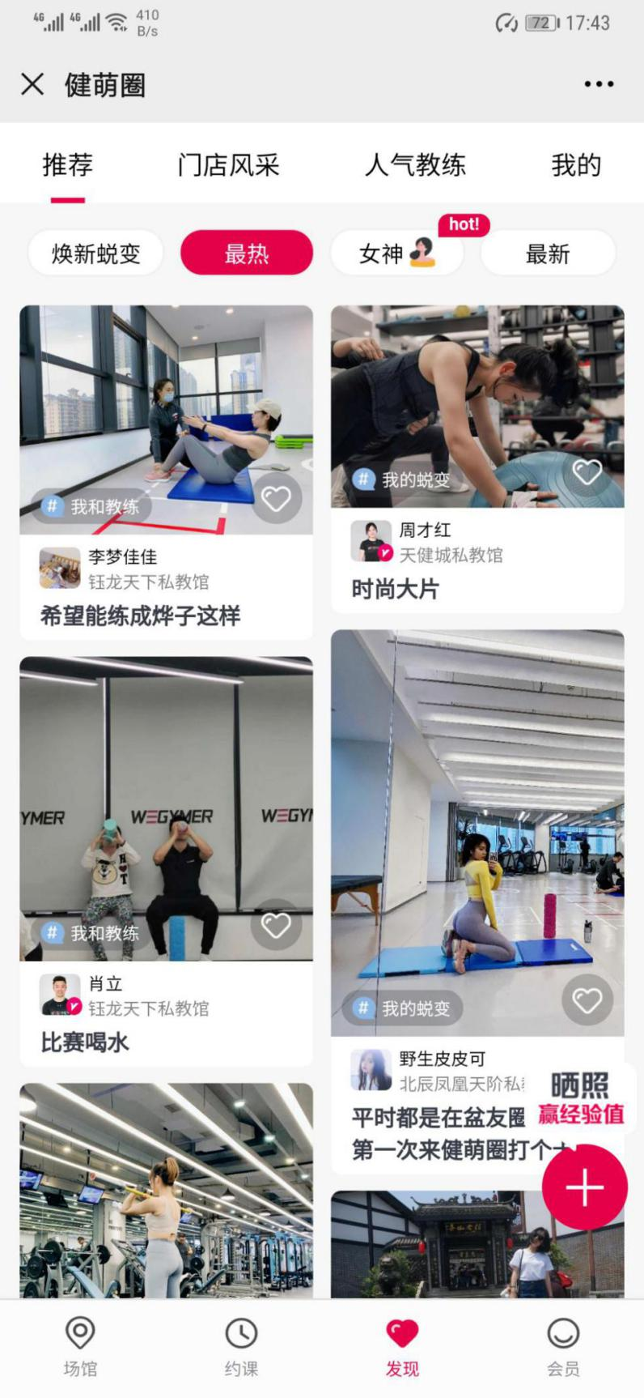

图1 健萌圈图片展示

②素材美观。在训练中心可以查看自己的训练计划、餐饮食谱、体测趋势，还可生成海报发圈分享；各类海报的素材精致、画面精美，可充分满足客户的分享欲望。

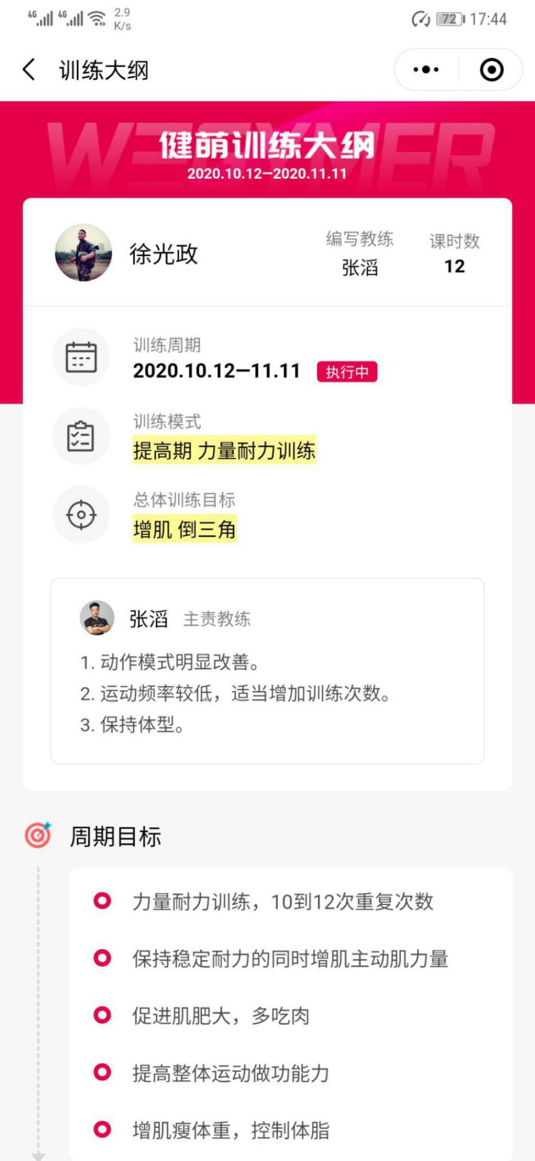

图2 健萌训练中心提供的训练大纲

③激励机制。会员有专属的邀请好友机会，分享成功后，会员和好友均可获得分享大礼包；同时在各类分享中，会员均可获得经验值，在特定时期经验值也可兑换成代金券或现金。

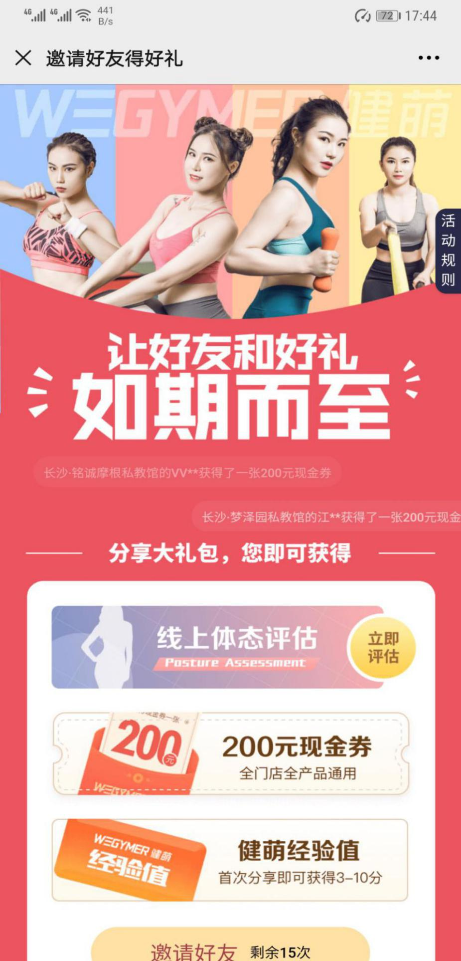

图3 健萌“邀请好友得好礼”活动示意图

【分析与探讨】

（1）结合以上案例，按照市场营销战略的制订的五个步骤，分析健萌的市场营销战略？